Nikola Bukovac, 0036470630

Izvještaj za 7. domaću zadaću

Zadatak 1
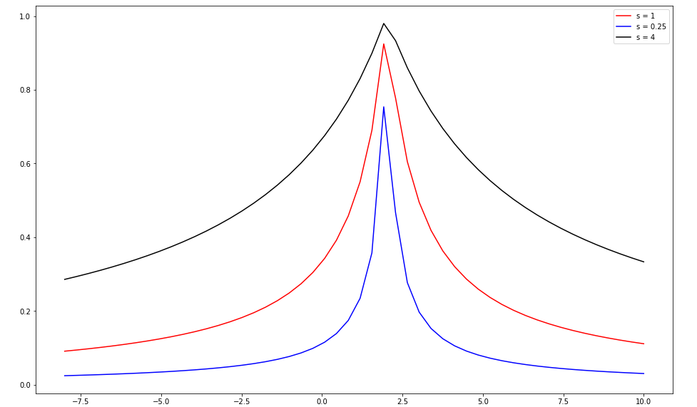
Na slici je vidljivo da se s povećanjem vrijednosti parametra s, graf funkcije širi te također se i podiže u smjeru y-osi.
Izlaz neurona koji će imati dva ulaza, parametri s₁ i s₂ će regulirati širinu od središta w₁ ili w₂ za svaki ulaz posebno, s₁ će regulirati za x-os, udaljenost od središta w₁, a s₂ će regulirati za y-os. udaljenost od središta w₂.

Zadatak 2
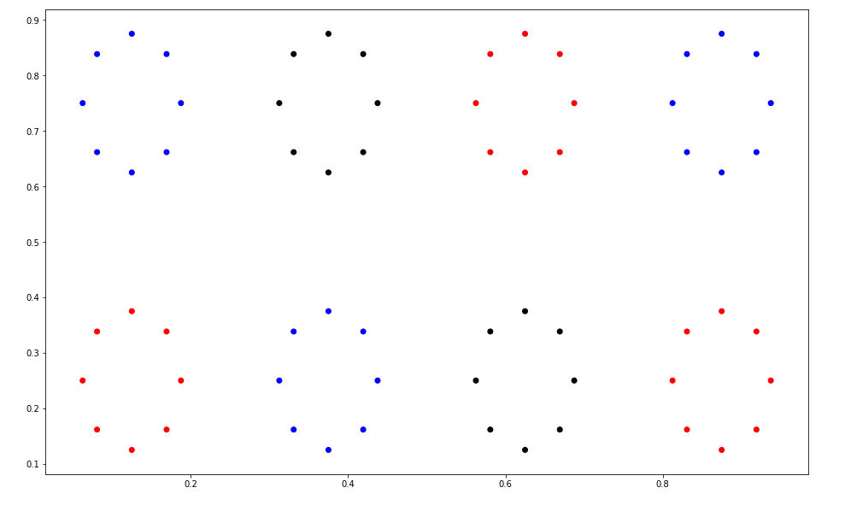
Uzorci su podijeljeni u clustere koji imaju oblik elipse čija je y komponenta malo više izdužena u odnosu na njemu x komponentu. Postoje 3 razreda koja nisu međusobno linearno odvojiva od čega 2 razreda imaju 3 clustera uzoraka, dok jedan razred ima samo 2 clustera uzoraka.

Slika je napravljena pomoću pythona i matplotlib modula, program se nalazi u Jupyter bilježnici priloženoj uz izvještaj.
Zadatak 3
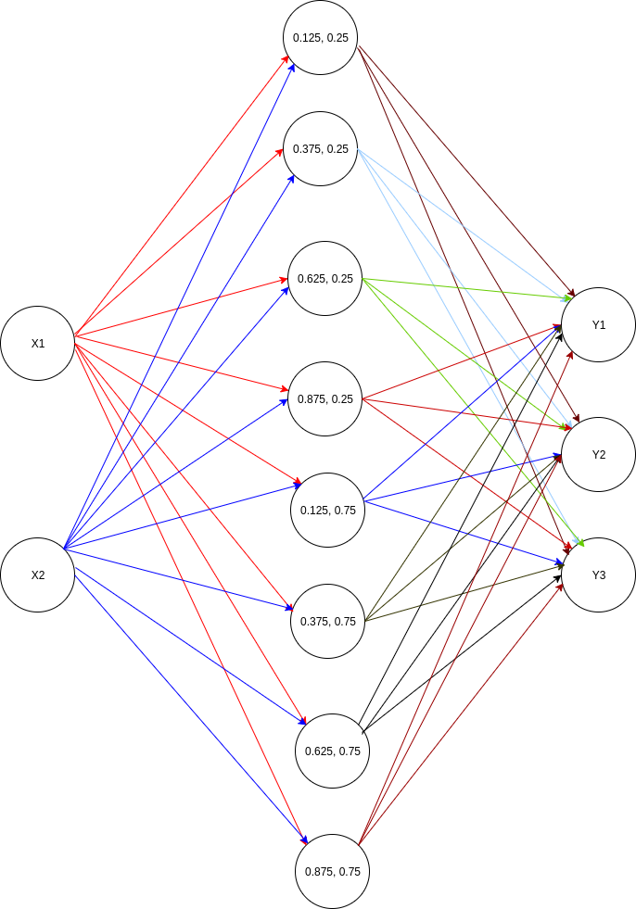
Kada bi se ručno postavljali parametri w, onda bi oni imali vrijednosti kao što je prikazano na slici, a razlog tomu je što su to središta clustera uzoraka koja su prikazana na prijašnjom slici. Parametri s bi se postavljali tako da se ovisno o x i y komponenti obuhvate najudaljeniji uzorci pojedinog clustera. Parametri za težinu koji idu iz skrivenog sloja bi bili postavljeni tako da ako izlazni neuron pripada istom razredu kao što je cluster onda bi imao pozitivnu vrijednost, a za ostale bi imao negativnu.
Zadatak 4
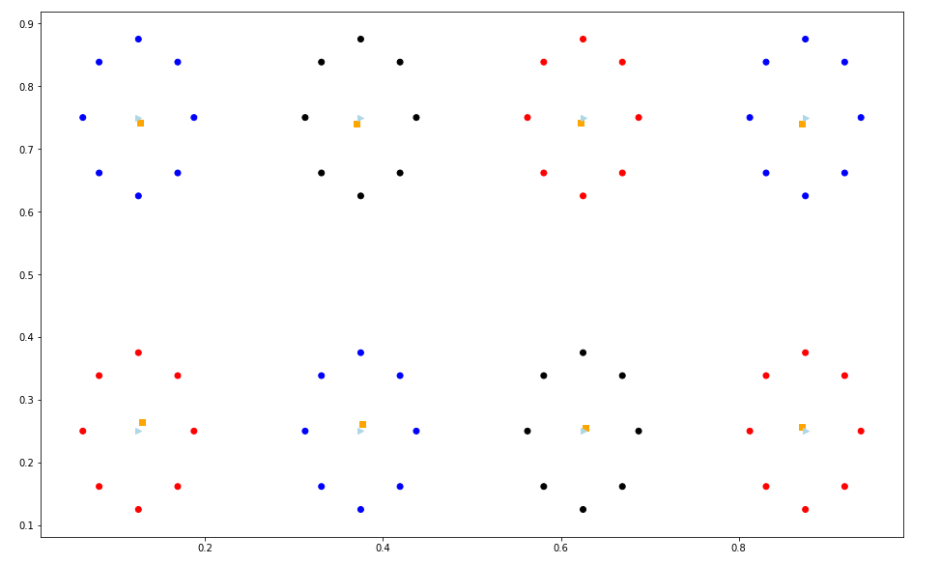
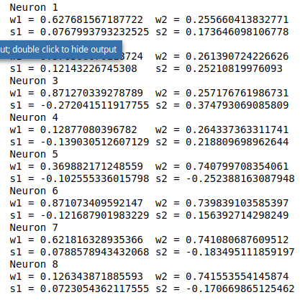

Vrijednosti parametara s_{i} koje je naučio genetski algoritam su očekivano različite za x i y komponentu istog neurona s tim da je y komponenta kod svakog neurona veća po apsolutnoj vrijednosti od x komponente, a razlog je činjenica da su clusteri izduženiji po y-osi nego što su po x-osi pa je potrebna veća s vrijednost da se obuhvate svi uzorci.
Vrijednosti težina za neuron tipa 2 imaju pravilnost u smislu da su težine pozitivne za one razrede koje je neuron naučio klasificirati dok je za ostale vrijednost težina negativna.

Zadatak 5
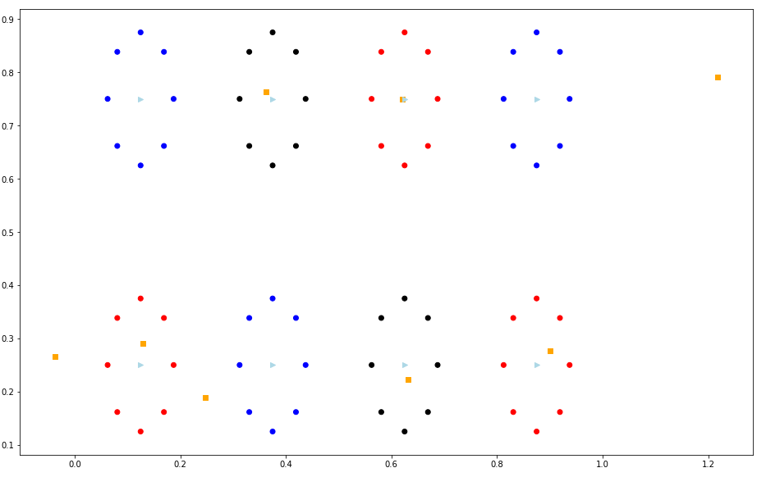
Postupak učenja je trajao kraće u usporedbi s arhitekturom 2x8x3 zato što nije bilo potrebno jako precizno naučiti parametre w i s što je moguće vidjeti iz slike. Razlog zašto to nije potrebno je u tome što neuroni drugog skrivenog sloja dodatno ispravljaju neurone tipa 1 sa svojim težinama.

Zadatak 6
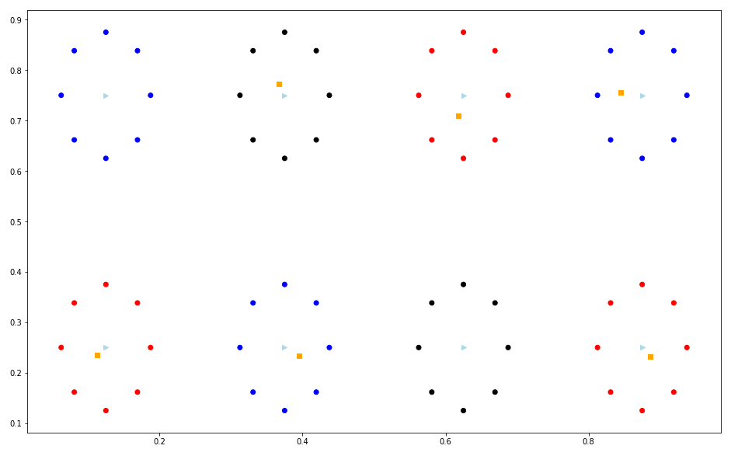
Arhitektura 2x6x4x3 je uspješno klasificirala sve uzorke. U odnosu na arhitekturu 2x8x4x3 izgubili smo značaj prvog skrivenog sloja budući da sada pokušavamo klasificirati 8 clustera pomoću samo 6 centroida, ali uspješno se klasificira zbog neurona drugog skrivenog sloja zato što ispravljaju pogreške prvog sloja.

